Verwen jezelf met de Black Friday aanbiedingen van Sennheiser
Van jou voor jou – trakteer jezelf op audio van topkwaliteit

Amsterdam, 18 november 2024 – Deze Black Friday verwen je jezelf met geweldige deals op een reeks aan Sennheiser consumenten-audioproducten. Van over-ear koptelefoons tot draadloze oordopjes en soundbars, trakteer jezelf op het cadeau van geweldig geluid. De aanbiedingen zijn beschikbaar op sennheiser-hearing.com van 18 november tot en met 2 december.

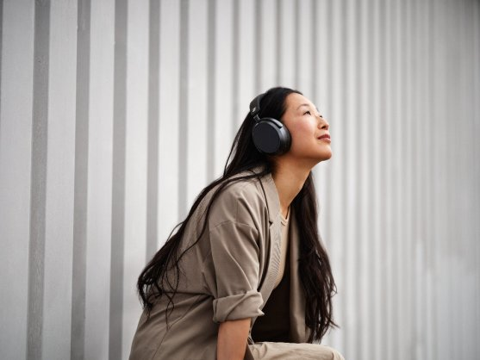

Ervaar tot 60 uur kippenvel
MOMENTUM 4 Wireless: nu €229, was €370 (38% korting)
Ontdek adembenemend geluid en blijf volledig ondergedompeld met Adaptieve Ruisonderdrukking. Geniet van een verbluffende batterijduur van 60 uur - lang genoeg voor dagen van ononderbroken luisteren. Het comfortabele ontwerp maakt deze koptelefoon geschikt voor elke gelegenheid, met kleurvarianten zoals zwart, grafiet en wit. Bekijk product


Trakteer jezelf op de kenmerkende Sennheiser klank
MOMENTUM True Wireless 4: nu €199, was €300 (34% korting)
Ervaar geavanceerde draadloze audio die je naar morgen brengt. Dompel jezelf onder in audio die is afgestemd op jouw voorkeuren en ontdek toekomstbestendige functies zoals Auracast en adaptieve ANC, met tot 30 uur speeltijd. Kleuren zijn onder andere zwart grafiet, zwart koper en wit zilver. Bekijk product
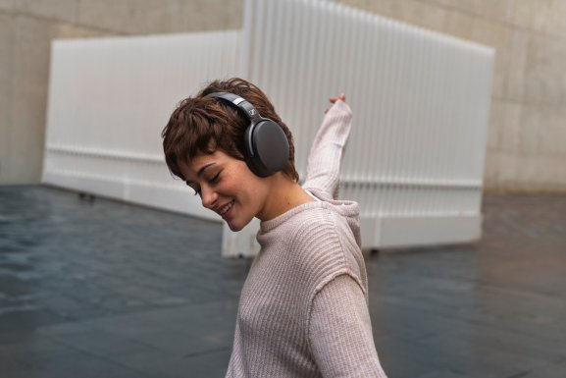

Stap over naar geweldig draadloos geluid
HD 450BT: nu €79, was €140 (44% korting)
Ontdek elke dag het geweldige Sennheiser-geluid met de HD 450BT. De koptelefoon biedt een winnende combinatie van geluidskwaliteit, draadloze vrijheid, een batterijduur van 30 uur en directe toegang tot spraakassistenten. De HD 450BT beschikt ook over actieve ruisonderdrukking, zodat je, ongeacht hoe luid de omgeving is, kunt genieten van een werkelijk boeiende audio-ervaring zonder afleidingen. Verkrijgbaar op Amazon en sennheiser-hearing.com. Bekijk product

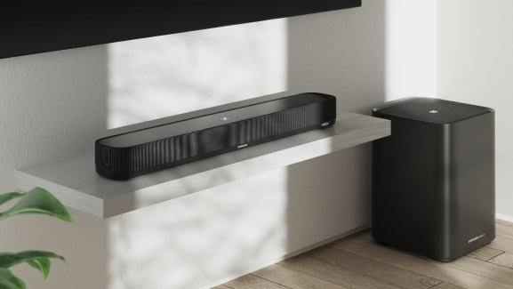

Indrukwekkend 3D-geluid in een uiterst compact apparaat
AMBEO Soundbar Mini: nu €449, was €799 (44% korting)
Geniet van meeslepend, kamer vullend geluid uit slechts één compact apparaat met de AMBEO Soundbar Mini. Elegant ontworpen voor film- en muziekliefhebbers, past de eenvoudige installatie en zelfkalibratie zich aan de akoestiek van de kamer aan om je audio te verbeteren. Aanbieding geldig vanaf 25 november. Bekijk product

Over Sonova Consumer Hearing ​
Sonova Consumer Hearing biedt premium hoofdtelefoons en hearables aan – voornamelijk in het echt draadloze segment – evenals audiofiele hoofdtelefoons, hooroplossingen en soundbars onder het merk Sennheiser. Het bedrijf is onderdeel van de Sonova Group, een wereldleider op vlak van innovatieve hoorzorgoplossingen met hoofdkwartier in Zwitserland en wereldwijd meer dan 17.000 werknemers.

